Урок 0. Создание первого MFC-приложения

- Запустите Visual Studio.NET 2005. Появится intro страничка, на которой нужно перейти по ссылке «Create: Project..». Появится диалоговое окно,в котором в качестве типа проекта нужно выбрать «Visual C++ -> MFC -> MFC Application». Также нужно указать каталог, в котором будет проект, название проекта, и название solution. Допустим, проект назывется «fisrt».
- Появится wizard , в котором нужно выбрать корректные настройки. Откройте вкладку Application Settings.
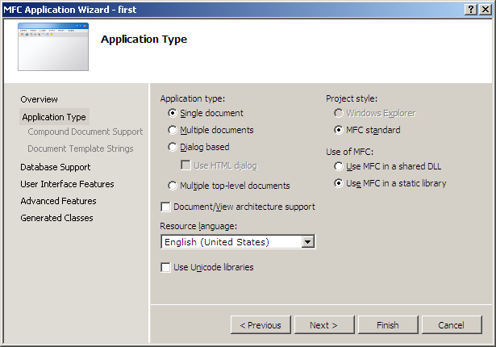
  - В поле Application type пока что поставьте Single document. Это означает, что у приложения будет всего одно окно. Есть еще Multiple document – много окон внутри одного, и другие типы.
  - Еще пока уберите галочку с Document/View architecture support. Она означает, специальную организацию (Document/View) структуры программы, упрощающую разработку сложных оконных приложений.
  - Выберите язык English и уберите галочку с Use Unicode Libraries – с кодировкой юникод в Windows есть некоторые сложности, мы его не будем использовать.
  - Также выберите тип использования MFC. Shared DLL означает, что MFC будет подключаться с помощью динамической библиотеки, которая должна быть у пользователя на компьютере. Static library – библиотека связывается с программой на этапе связывания. Пока что лучше выберите static library.
- На вкладке User Interface Features можно выбрать параметры окна (status bar, системные кнопки). В принципе, можно ничего не трогать.
- В Advanced Features пока что нужно убрать все галочки.
- На вкладке Generated Classes можно поменять имена создаваемых классов. Всего будет сгенерировано три класса:
  - Класс приложения (наследник CWinApp) – экземпляр этого класса создается самым первым из классов приложения, в единственном экземпляре. Отвечает за инициализацию, сохранение настроек, передачу параметров, и т.д.
  - Класс окна приложения (наследник CWndFrame) – соответствует всему окну целиком (с элементами управления, заглавием, и т.д.).
  - Класс клиентского окна (наследник CView) – отвечает за ту части окна, в которой, собственно происходит рисование.
- Пусть класс клиентского окна имеет название CChildView. Тогда в соответствующем файле можно найти строки:

void CChildView::OnPaint()
{
CPaintDC dc(this); // device context for painting

// TODO: Add your message handler code here

// Do not call CWnd::OnPaint() for painting messages
}

- На месте //TODO можно написать любой код рисования, например,
dc.TextOut(20, 20, "Hello world!");
- Программа работает, ура!
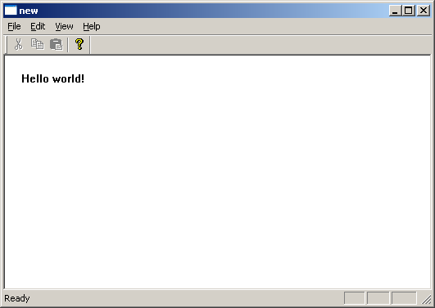

О графике будет следующий урок.

